Szpital Medicover

[szpitalmedicover.prowly.com](http://szpitalmedicover.prowly.com)

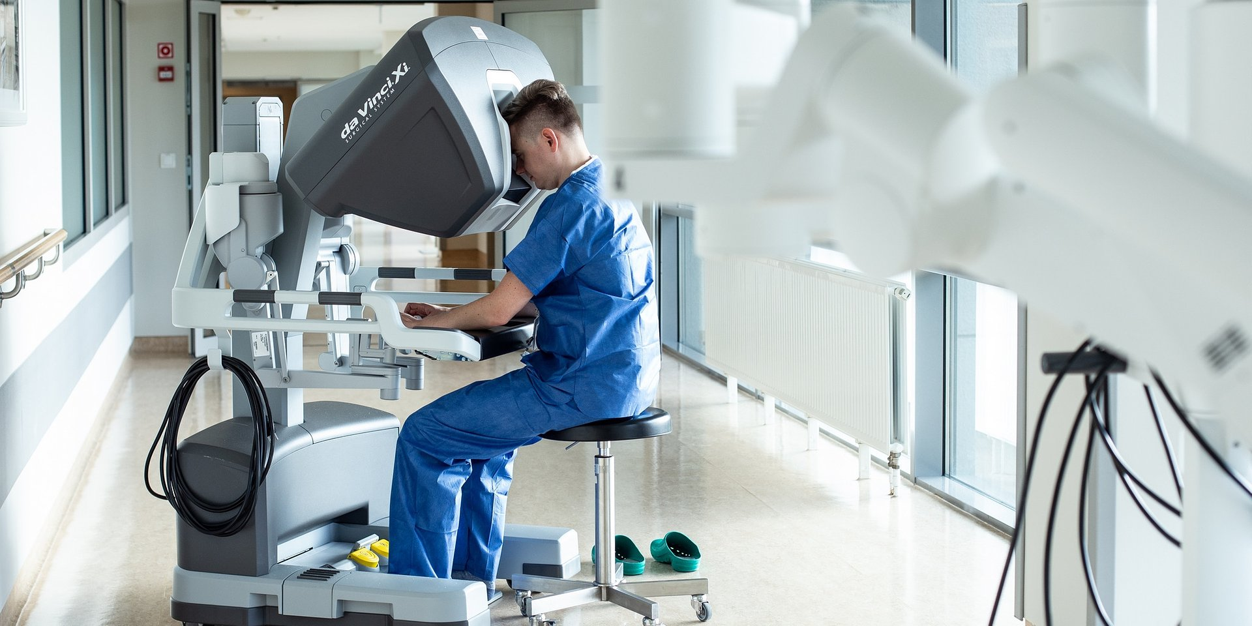

**Europejski Dzień Prostaty – okazja do przełamania tabu**

15 września powinien być ważną datą dla naszych bliskich mężczyzn – mężów, ojców, wujków, dziadków, braci i synów. W obchodzony tego dnia Europejski Dzień Prostaty porozmawiajmy z nimi o tym, dlaczego należy dbać o prostatę, jak o każdy inny narząd. A może właśnie, dlaczego warto szczególnie mieć na uwadze zdrowie gruczołu krokowego? Każdego dnia z powodu raka prostaty umiera w Polsce około 10 mężczyzn.

Prostata, inaczej zwana gruczołem krokowym lub sterczem, to narząd znajdujący się u mężczyzn pod pęcherzem moczowym. U zdrowej osoby jest wielkości orzecha włoskiego. Produkuje około 70 proc. nasienia, jest więc niezbędna do prawidłowych funkcji rozrodczych. Niestety, wśród polskich mężczyzn nowotwór tego narządu zajmuje trzecie miejsce na niechlubnej liście najbardziej śmiertelnych nowotworów oraz jest najczęściej występującym nowotworem złośliwym u mężczyzn. Wciąż panuje powszechna niechęć mężczyzn do wykonywania różnego rodzaju badań profilaktycznych. Do nich zalicza się także kontrola prostaty.

Częścią dbania o zdrowie, jakimi są prawidłowa dieta, ruch, unikanie stresu, powinny być także regularne badania i konsultacje ze specjalistami.

Problemy urologiczne to dla mężczyzn nadal temat tabu. Przeważa strach przed utratą funkcji seksualnych. Panowie niechętnie dzielą się informacjami, nawet z bliskimi, a co dopiero z „obcym” lekarzem, o odczuwanych zaburzeniach w okolicach swego krocza. Dlatego apeluję do pań, by potraktować Europejski Dzień Prostaty jako dobry powód do tego, by przekonać swoich ukochanych mężczyzn do kontrolnej wizyty u urologa. A panów proszę o potraktowanie kobiecej prośby jako wyrazu troski i miłości do was

– mówi dr n. med. Paweł Salwa, kierownik oddziału urologii Szpitala Medicover w Warszawie.

**Ryzyko rozwoju raka gruczołu krokowego wzrasta z wiekiem**

Rak prostaty dotyka zazwyczaj mężczyzn po 45. roku życia i częstotliwość jego występowania znacząco rośnie po 55.–65. roku życia. Nowotwór stercza wykryty na wczesnym etapie jego rozwoju jest jednak w pełni uleczalny. W doświadczonych rękach możliwe jest np. jego całkowite usunięcie wraz z prostatą tzw. prostatektomia.

Choroba często przebiega bezobjawowo, dlatego tak ważna jest diagnostyka. Badania przesiewowe w kierunku raka oznaczają poszukiwanie nowotworu, zanim wywoła dokuczliwe i zaawansowane objawy. Wystarczy zrobić trzy rzeczy. Po pierwsze, w badaniu krwi należy oznaczyć poziom białka, zwanego PSA (antygenu swoistego dla prostaty – ang. Prostate-Specific Antigen). Poziom powyżej 4 ng/ml może wskazywać na obecność komórek nowotworowych. Nieodzowna będzie także wizyta u urologa, który poprowadzi odpowiednią diagnostykę i zaproponuje najkorzystniejsze leczenie dla danego, indywidualnego pacjenta. W doświadczeniu światowych liderów leczenia raka prostaty paradygmatem jest hasło „wszystko z jednej ręki” – tzn. zauważono, jak ogromne korzyści dla pacjenta daje sytuacja w której jeden lekarz kompleksowo zajmuje się rakiem prostaty – prowadzi nadzór, zleca i interpretuje rezonans magnetyczny, wykonuje nowoczesną biopsję fuzyjną i na końcu minimalnieinwazyjną operację metodą SMART (ang. Salwa Modified Advanced Robotic Technique) za pomocą robota da Vinci.

Eliminując ogniwa pośrednia unikamy błędów w przekazywaniu informacji – taka zasada obowiązuje w naszej Klinice, tak szkolę moich urologów – doktora Stajno i doktora Rudzińskiego

mówi dr n. med. Paweł Salwa, były wieloletni Ordynator (niem. Oberarzt) największej kliniki urologii robotycznej w Niemczech, a od 2018 kierownik Urologii w Szpitalu Medicover w Warszawie.

Podsumowując: po pierwsze PSA i wizyta u urologa, po drugie, jeśli są wskazania warto wykonać wieloparametryczny rezonans magnetyczny (mpMRI), czyli nieinwazyjne badanie obrazowe. Jeśli obraz rezonansu magnetycznego jest podejrzany trzecim etapem badań jest biopsja – celowana i przezkroczowa, która minimalizuje ryzyko infekcji.

**Leczenie raka prostaty jest możliwe i w doświadczonych rękach bardzo skuteczne.**

W Polsce pacjenci najczęściej przychodzą do lekarza w zaawansowanym stadium raka prostaty, gdy pojawiają się u nich bóle kości, co jest sygnałem przerzutów komórek nowotworowych do kości. Innymi objawami, na które powinni zwrócić uwagę mężczyźni, a które mogą sugerować zaawansowaną postać choroby, są krwiomocz, krew w nasieniu, zatrzymanie moczu.

Wykrycie nowotworu prostaty obejmującego gruczoł krokowy i zastosowanie odpowiedniego leczenia przez doświadczonego operatora i zespół daje ogromne szanse na całkowite wyleczenie z pełnym zachowaniem sprawności urologicznej i seksualnej. Wykorzystuje się do tego robota da Vinci – precyzyjne, mało inwazyjne i najbardziej zaawansowane inżynieryjnie narzędzie. Szpital Medicover jest liderem w operacjach nowotworu prostaty z użyciem robota da Vinci, tzw. prostatektomii radykalnej. Zespół lekarzy warszawskiego szpitala wykonał pod kierunkiem dra n. med. Pawła Salwy, zdecydowanie najbardziej doświadczonego eksperta w Polsce, operującego nowotwory prostaty w asyście robota da Vinci, najwięcej w Polsce - ponad 1 200 takich zabiegów – to więcej niż wszystkie inne autoryzowane ośrodki robotyczne w Polsce razem wzięte. On sam ma w swoim dorobku blisko 2000 pacjentów operowanych z perspektywy konsoli i liczne grono adeptów trenujących się w jego chronionej przez Polski Urząd Patentowy SMART (Salwa Modified Advanced Robotic Technique) Prostatektomii. Każdy lekarz z dziedziny zabiegowej wie, że najważniejszym czynnikiem decydującym o rezultacie operacji jest właśnie doświadczenie operatora, a tak się składa, że poziom mistrzowski w operacji raka prostaty metodą da Vinci osiąga się po osobistym przeprowadzeniu ponad 1000 (niektórzy autorzy mówią nawet o 2000) takich operacji.

Dr n. med. Paweł Salwa wyjaśnia:

Operację wykonujemy w znieczuleniu ogólnym. Polega na wykonaniu kilku małych otworów na skórze brzucha, wielkości zaledwie 1,5 cm, przez które wprowadzane są do ciała pacjenta cztery ramiona robota da Vinci. Na jednym z ramion robota umieszczona jest stereoskopowa kamera, dzięki której widzimy w 3D operowaną przestrzeń pod dużym 10-20x powiększeniem. Zabieg polega na tym, że precyzyjnie kieruję pozostałymi ramionami, które wyposażone są w zminiaturyzowane narzędzia chirurgiczne, by usunąć raka z dokładnością do ułamka milimetra – niejednokrotnie świadomie decyduję o losie pojedyńczych zajętych nowotworowo włókien mięśniowych np. w obrębie pęcherza – jest to precyzja o której moi starsi koledzy mogli dawniej jedynie pomarzyć. Trzeba koniecznie podkreślić: pomimo nazwy robot – całą operację, każdy ruch i każdy jego milimetr wykonuje operator czyli ja, maszyna sama z siebie nie robi nic, nie ma więc możliwości, że coś pójdzie nie tak, bo robot się sam ruszył.

Operacja da Vinci wykonana przez doświadczonego operatora (min. 1000 operacji) jest dla mężczyzny ogromną szansą  dobrego trzymania moczu (brak pieluch) i powrotu erekcji/wzwodu członka po zabiegu

– dodaje.

Nowoczesne operacje w asyście robota da Vinci wykonywane są w oddziale urologii warszawskiego Szpitala Medicover od 2018 roku. Pacjenci urologiczni są operowani również w zaawansowanych stadiach, oraz w sytuacji konieczności „poprawki” z powodu nawrotu raka np. po HIFU czy Nano Knife prostaty.